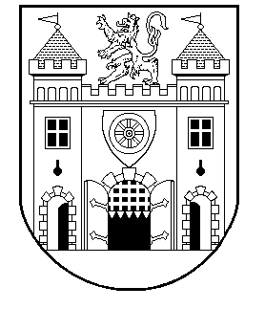

Ředitelé mateřských škol
zřizovaných statutárním městem Liberec vyhlašují

Zápis
k předškolnímu vzdělávání do mateřských škol
pro školní rok 2019 – 2020

I. fáze – vydávání žádostí
8. dubna 2019 – 13. května 2019
prostřednictvím webového portálu pro zápisy do MŠ
Kontaktní místa pro zákonné zástupce, kteří nemají přístup k internetu nebo tiskárně:
mateřské školy zřizované SML, Magistrát města Liberec - oddělení školství,

II. fáze – sběr vyplněných žádostí - zápis
14. května 2019
v mateřských školách

Předškolní vzdělávání se organizuje pro děti ve věku zpravidla od 3 do 6 let.
Pro děti narozené do 31. 8. 2014 je předškolní vzdělávání povinné.
Přednostně jsou přijímány děti s trvalým pobytem v Liberci (cizinci s místem hlášeného pobytu v Liberci) podle obecně závazné vyhlášky statutárního města Liberec č. 4/2016.
Ředitelé mateřských škol rozhodují o přijetí dítěte do mateřské školy v souladu se školským zákonem a podle předem stanovených kritérií. Kritéria, tiskopis „Žádost o přijetí dítěte k předškolnímu vzdělávání“ a bližší informace jsou dostupné na webovém portálu pro zápisy do MŠ https://zapisyms.liberec.cz/
(odkaz na portál je také na webových stránkách města v nabídce úřad on-line)

